SPRINT1

¡Llegan las primeras noticias desde el exterior!

El duro trabajo realizado durante estas semanas comienza a tener su fruto. Después del lanzamiento al mercado de las startups recientemente construidas en el IES Infanta Elena y tras revisar minuciosamente el curriculum vitae de cada uno de sus miembros, llegan los primeros pedidos:

Varias empresas dedicadas el sector de la venta online se han puesto en contacto con nosotros para solicitarnos un prototipo para su tienda.

Por ahora no tenemos mucha información, lo único que nos han dicho es que venden productos de manera exclusiva a través de internet y que les gustaría ver de qué somos capaces.

[DI2] Cómo diseñador querría realizar una investigación de las nuevas tendencias que hay en el mercado en diseño de interfaces web. Así como analizar los interfaces que utilizan las tiendas online y las funcionalidades que suele implementar para tener una visión global de la competencia.

[DI3] Cómo diseñador querría ver el modo de integrar los elementos de diseño en nuestra futura aplicación web. Analizaremos a la competencia viendo cuales de los elementos vistos anteriormente son los más utilizados y en qué lugares de la interfaz suelen usarlo.

[DI4] Como diseñador querría crear un prototipo de una landing page para la tienda online que nos ha hecho el encargo del sitio web.

Para ello comenzaremos realizando un wireframe en papel para dos visualizaciones (móvil y escritorio) Parecido a lo que se muestra en las siguientes imágenes.

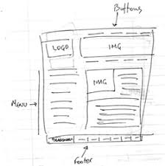
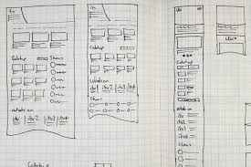

Para posteriormente crear un wireframe digitalizado con un software de edición, os paso algunos ejemplos: Balsmaic, Lucidchart, Invision, Mockflow, wireframe.cc, Fluid ID

DI5] Como diseñador quiero mostrar la paleta de colores utilizada en la landing page haciendo uso de la herramienta https://coolors.co/ y explicar el porqué de la elección de dicha combinación teniendo en cuenta la psicología del color.

